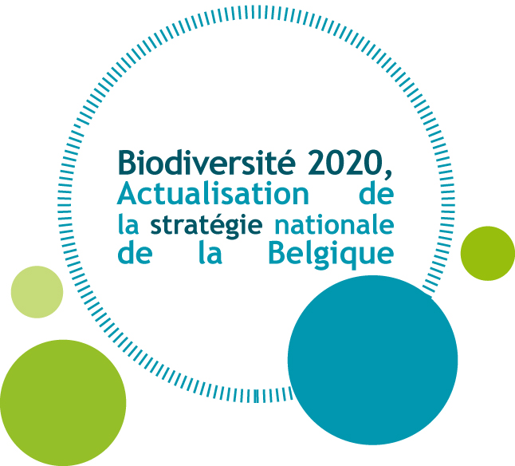
biodiv.be
« Invitation au Networking event sur la Stratégie nationale pour la biodiversité »
(Lundi 19 mai 2014, IRSNB)

La biodiversité et les nombreux services qu'elle nous fournit sont d'une importance vitale pour le bien-être des générations actuelles et futures, mais pas uniquement : au moins 40 % de l'économie mondiale dépend des services rendus par des écosystèmes en bonne santé. Sur les quelque 55 000 espèces vivantes en Belgique, entre un tiers et la moitié sont menacées et 10 % ont déjà disparu. Les autorités belges réagiront-elles à temps ?

Ce 19 mai 2014 au Muséum des Sciences naturelles, le voile sera levé sur « Biodiversité 2020, l'actualisation de la Stratégie nationale de la Belgique ». Cette stratégie constitue le document coordonné des autorités belges pour enrayer la perte de biodiversité d'ici 2020.
La Stratégie est l'unique document national relatif à la biodiversité qui soit d’application tant au niveau fédéral qu’au niveau régional. Elle constitue la réponse de la Belgique à l'obligation formelle de la Convention des Nations Unies sur la diversité biologique d’élaborer une telle stratégie. Elle prend également en compte les autres engagements souscrits aux niveaux européen et international. Elle inclut les stratégies et plans d’action régionaux et fédéraux actuels, et soutient leur bonne intégration et leur ajustement. Elle vise à fournir des lignes politiques stratégiques pour permettre aux acteurs de la biodiversité en Belgique de travailler en partenariat et contribuer aux niveaux national et international à atteindre l’Objectif européen: ‘Enrayer le déclin de la biodiversité et la dégradation des services écosystémiques dans l'UE d’ici à 2020, les restaurer dans la mesure du possible et renforcer la contribution à la prévention de la perte mondiale de biodiversité’.
La Stratégie nationale pour la Biodiversité a été préparée conjointement par les services compétents des gouvernements régionaux et du gouvernement fédéral, et adoptée le 13 novembre 2013 par la Conférence Inter-Ministérielle de l'Environnement. La stratégie et son résumé sont disponibles en ligne en quatre langues (EN / NL / FR / DE) sur le site du Centre d'échange d'informations de la Belgique pour la Biodiversité (www.biodiv.be). Ce site rassemble toutes les informations sur la mise en œuvre de la convention et le suivi de cette Stratégie.
La Stratégie nationale actualisée comporte des objectifs ambitieux et chiffrés pour la biodiversité en Belgique d'ici 2020. Nous avons besoin de l’aide de tous les protagonistes pour pouvoir les mettre en œuvre. Participez à notre « networking event » pour tout savoir sur la Stratégie nationale actualisée, les moyens d'action à disposition, et pour rencontrer les acteurs en Belgique !

Au programme du 19 mai :
En marge de la journée internationale de biodiversité, le « networking event » du 19 mai est l’occasion pour toutes les parties concernées par la biodiversité en Belgique de venir s’informer sur cette nouvelle stratégie et de rencontrer et discuter avec les différents acteurs. Cet événement (10h-14h) est organisé en partenariat avec les autorités fédérales et régionales, en présence de la Commission européenne. Une présentation de la Stratégie nationale et des mesures prévues par les différents niveaux de pouvoir est prévue dans le grand auditorium du Muséum des Sciences naturelles entre 10h30 et 11h30. La séance sera suivie de contacts professionnels et discussions durant une session de posters mettant en avant les projets concrets des différents protagonistes et un networking lunch. Des petits documentaires concernant des actions sur le terrain seront également projetés.
Inscription gratuite (obligatoire) jusqu'au 12 mai via le formulaire en ligne sur www.biodiv.be.

Quels acteurs sont invités ?
Les autorités fédérales, régionales et locales (dont les provinces, les villes et les communes), la Conférence des bourgmestres, les agences de conservation de la nature, les acteurs impliqués dans les programmes locaux Agenda 21 et les coordinateurs PCDN, les associations professionnelles exerçant des activités dans le secteur, les universités, les institutions impliquées dans la recherche, l'environnement et/ou la coopération au développement, les O.N.G., et VOUS en particulier.

Pour en savoir plus :
La version intégrale du texte « Biodiversité 2020, actualisation de la Stratégie nationale de la Belgique » peut être consultée sur les portails mentionnés ci-dessous :
SPF Santé publique, Sécurité de la Chaîne alimentaire et Environnement
www.health.belgium.be (sélectionnez environnement puis biodiversité)

Politique Scientifique Fédérale, Plate-forme belge Biodiversité
www.biodiversite.be

Centre d'échange d'informations de la Belgique pour la Biodiversité
www.biodiv.be

Point focal régional CDB pour la Flandre
www.natuurenbos.be

Point focal régional CDB pour la Wallonie
http://environnement.wallonie.be

Point focal régional CDB pour Bruxelles
www.bruxellesenvironnement.be

Pour tout renseignement concernant l'événement, vous pouvez nous contacter :  Point focal national Biodiversité  Institut royal des Sciences naturelles de Belgique  Rue Vautier 29, 1000 Bruxelles  Tel: 02 627 45 45; Fax: 02 627 41 95  Email : nfp-cbd[at]naturalsciences.be  www.naturalsciences.be; www.biodiv.be | Personne de contact pour la presse :  Marianne Schlesser  Coordinatrice Stratégie Nationale Biodiversité  Point focal national Biodiversité - IRSNB  Tel : +32 2 627 45 25; Mob : +32 479 84 07 14  Email: Marianne.Schlesser[at]naturalsciences.be

